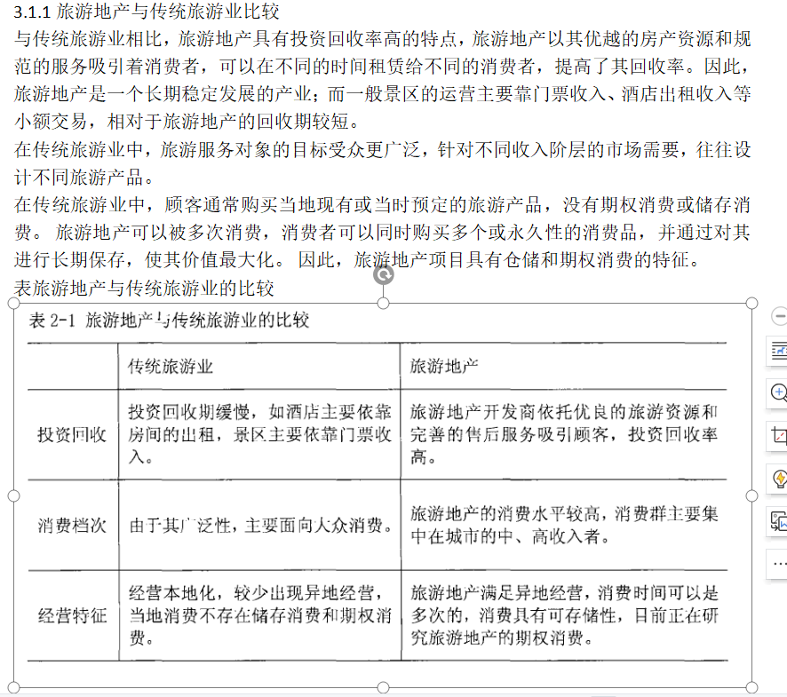

表1 旅游地产与传统旅游业的比较

|  |  |  |
| --- | --- | --- |
|  | 传统旅游业 | 旅游地产 |
| 投资回报 | 投资回收期缓慢，如酒店主要依靠房间的出租，景区主要依靠门票收入。 | 旅游地产开发商依托优良的旅游资源和完善的售后服务吸引顾客，投资回报率高。 |
| 消费档次 | 由于其广泛性，主要面向大众消费。 | 旅游地产的消费水平较高，消费群主要集中在城市的中、高收入者。 |
| 经营特征 | 经营本地化，较少出现异地经营，当地消费不存在储存消费和期权消费。 | 旅游地产满足异地经营，消费时间可以是多次的，消费具有可存储性，目前正研究旅游地产的期权消费。 |

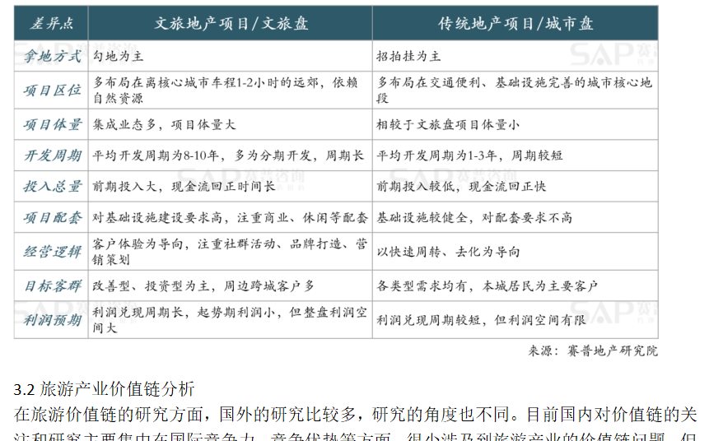

表2 （来源：赛普地产研究所）

|  |  |  |
| --- | --- | --- |
| 差异点 | 文旅地产项目/文旅盘 | 传统地产项目/城市盘 |
| 拿地方式 | 勾地为主 | 招拍挂为主 |
| 项目区位 | 多布局在离核心城市车程1-2小时的远郊，依赖自然资源 | 多布局在交通便利、基础设施完善的城市核心地段 |
| 项目体量 | 集成业态多，项目体量大 | 相较于文旅盘项目体量小 |
| 开发周期 | 平均开发周期为8-10年，多为分期开发，周期长 | 平均开发周期为1-3年，周期较短 |
| 投入总量 | 前期投入大，现金流回正时间长 | 前期投入低，现金流回正快 |
| 项目配套 | 对基础设施建设要求高，注重商业、休闲等配套 | 基础设施较健全，对配套要求不高 |
| 经营逻辑 | 客户体验为导向，注重社群活动、品牌打造、营销策划 | 以快速周转、去化为导向 |
| 目标客群 | 改善型、投资型为主，周边跨城客户多 | 各类型需求均有，本城居民为主要客户 |
| 利润预期 | 利润兑现周期长，起势期利润小，但整盘利润空间大 | 利润兑现周期较短，但利润空间有限 |

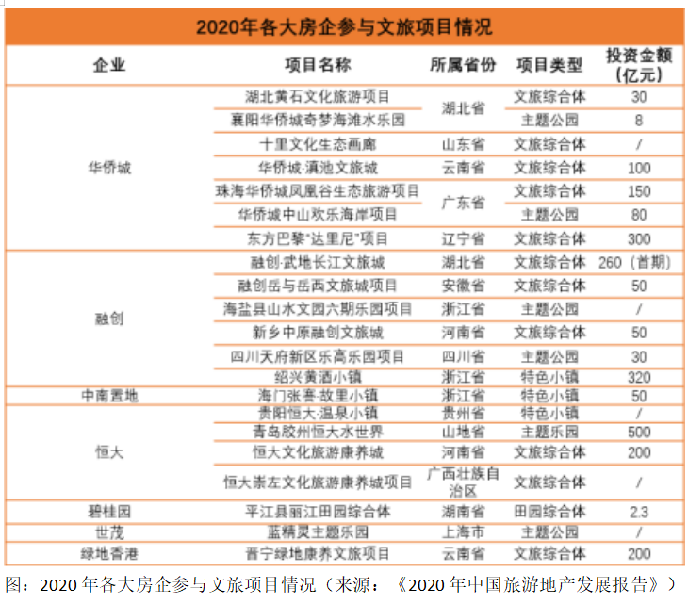

表3 2020年各大房企参与文旅项目情况（来源：《2020年中国旅游地产发展报告》）

|  |  |  |  |  |
| --- | --- | --- | --- | --- |
| 企业 | 项目名称 | 所属省份 | 项目类型 | 投资金额（亿元） |
| 华侨城 | 湖北黄石文化旅游项目 | 湖北省 | 文旅综合体 | 30 |
| 襄阳华侨城奇梦海滩水乐园 | 湖北省 | 主题公园 | 8 |
| 十里文化生态画廊 | 山东省 | 文旅综合体 | N/A |
| 华侨城.滇池文旅城 | 云南省 | 文旅综合体 | 100 |
| 珠海华侨城凤凰谷生态旅游项目 | 广东省 | 文旅综合体 | 150 |
| 华侨城中山欢乐海岸项目 | 广东省 | 主题公园 | 80 |
| 东方巴黎“里达尼”项目 | 辽宁省 | 文旅综合体 | 300 |
|  |  |  |  |  |
| 融创 | 融创.武地长江文旅城 | 湖北省 | 文旅综合体 | 260（首期） |
| 融创岳与岳西文旅项目 | 安徽省 | 文旅综合体 | 50 |
| 海盐县山水文园六期乐园项目 | 浙江省 | 主题公园 | N/A |
| 新乡中原融创文旅城 | 河南省 | 文旅综合体 | 50 |
| 四川天府新区乐高乐园项目 | 四川省 | 主题公园 | 30 |
| 绍兴黄酒小镇 | 浙江省 | 特色小镇 | 320 |
|  |  |  |  |  |
| 中南置地 | 海门张謇故里小镇 | 浙江省 | 特色小镇 | 50 |
|  |  |  |  |  |
| 恒大 | 贵阳恒大温泉小镇 | 贵州省 | 特色小镇 | N/A |
| 青岛胶州恒大水世界 | 山东省 | 主题乐园 | 500 |
| 恒大文化旅游康养城 | 河南省 | 文旅综合体 | 200 |
| 恒大崇左文化旅游康养城项目 | 广西壮族自治区 | 文旅综合体 | N/A |
|  |  |  |  |  |
| 碧桂园 | 平江县丽江田园综合体 | 湖南省 | 田园综合体 | 23 |
|  |  |  |  |  |
| 世茂 | 蓝精灵主题乐园 | 上海市 | 主题公园 | N/A |
|  |  |  |  |  |
| 绿地香港 | 晋宁绿地康养文旅项目 | 云南省 | 文旅综合体 | 200 |
|  |  |  |  |  |